Қорытынды ұйымдастырылған ойын іс-әрекеті ересек«Сұңқар» тобының

Тақырыбы: «Ғажайып математика».

Мақсаты: Балалардың тез санау, цифрларды атау және сандарды ретімен қою біліктерін бекіту. Уақытты бағдарлау жөніндегі білімдерін (таңертең, күндіз, кеш, түн) тереңдете түсу. Апта күндерін атап білу. Геометриялық пішіндер туралы білімдерін бекіту, шығармашылық қабілеттерін дамыту. Заттардың көлемдері бойынша салыстыруға жаттықтыру. Логикалық ойлау қабілетін, танымын дамыту. Ойлау арқылы балалардың сөйлеу қабілеттерін дамыту.Топпен жұмыс істеуге, өз ойын дәлелдеуге, достыққа, ұйымшылдыққа тәрбиелеу

Ұйымдастыру кезеңі:

**Шаттық шеңбері:** Армысың, мейірімдіАспан - Ата

Армысың, қайырымды Жер - Ана

Армысың, шұғылалы Алтын – Күн

Армысың, балабақша, дос - жаран..

**1.Миға шабуыл сұрақ жауап**

1. Жылдың төрт мезгілін ата? (Көктем, жаз, күз, қыс)

2. Қазір жылдың қай мезгілі? (Көктем мезгілі)

3. Көктем мезгілінің айларын ата? ) (Наурыз, Сәуір, Мамыр)

4. Бір аптада неше күн бар? (7 күн бар)

5. Жұмбақ Тәулік бөліктерін ата? ( Таң, түс, кеш, түн)

а) Ұйқымыздан тұрамыз, беті қолды жуамыз. Анамызға ереміз, бақшамызға келеміз. Бұл қай кезде болады?

б) Біз тәртіпті боламыз, сабақты да оқимыз, серуенге шығамыз, қыдырамыз. Қай кезде?

в) Күн батады қызарып, мамамызды күтеміз. Бұл қай кезде болады?

г) Үйлерде шам жанады, дем алады бар әлем, деп әлдилеп ақ әжем. Бұл қай кезде болады? - Сонымен бір тәулікте нешеге бөлінеді?

Балалар қараңдаршы мұнда екі жол жатыр біз тапсырмаларды орындауға екі жолдың бірін таңдап барамыз біреуі жуан, біреуі жіңішке таңдаймыз Жолдың бойымен жүреміз.

**2. Ойын: «Сандарды тап»** Балалар жерде жатқан сандарды бірінші болып тауып басу керек кім санды таппайды ойыннан шығады.

Сандарды тура және кері санау

**3. Ойын:** «Сандармен заттарды сәйкестендір» Балалар заттың санына қарай сандар ретін теңестіреді.

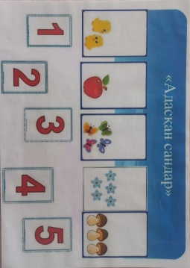

**4 Ойын: Сергіту** «Пішіндерді және түстерді дұрыс тап»

**5. Ойын: «Орнын тауып орналастыр»** Балалар кеңістікті қағаз бетінде пішіндермен бағдарлайды күнді , ағашты, үйді.

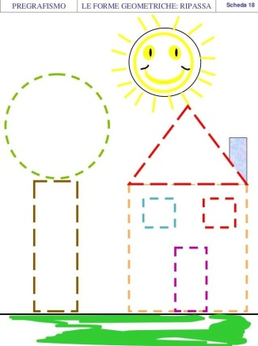

**6. Ойын: «Гүлдерді жина»**

Түтікше арқылы гүлдерді түстеріне қарай жинайды, мұнда балалармен салыстыруды, жиынды бекіту.

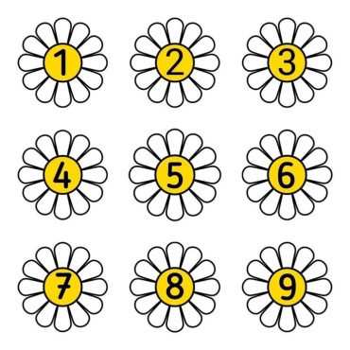

**Қортынды:**

Балалар сендерге ойындар ұнады ма?

Ойындар барысында қандай қиындықтар, кедергілер болды?

Қандай ойын қатты ұнады?

